10月27日（木曜日）、ライオン大阪オフィスにて「平成28年度 『放課後子ども総合プラン研修会』」を開催しました。おおさか元気広場、放課後児童クラブに関わっていただいている方々（約30名）が参加しました。府が紹介する企業による活動プログラムのうち、「ＬＩＯＮ歯みがき課外授業」（（公財）ライオン歯科衛生研究所）や「じてんしゃ安全授業」（東京海上日動火災保険株式会社）を実際に体験し学びました。
平成28年度 「放課後子ども総合プラン研修会」
１．日 時 平成28年10月27日（木）10時30分～12時30分
２．会 場 ライオン大阪オフィス
３．参加者 おおさか元気広場、放課後児童クラブ、行政関係者 約30名

１．活動プログラム１
「『ＬＩＯＮ歯みがき課外授業』の進め方講座」【（公財）ライオン歯科衛生研究所】
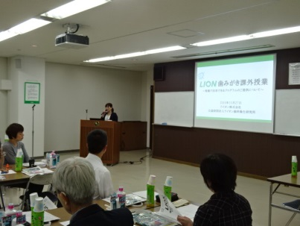
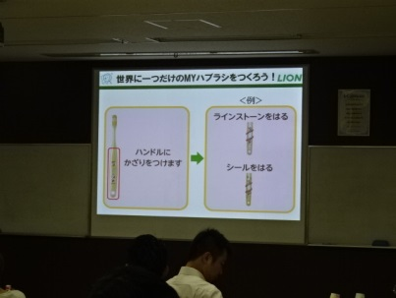
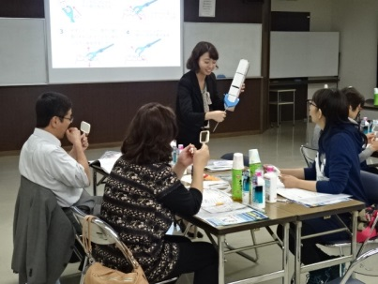

参加者の方々が、自ら現場で子どもたちに指導することができるよう、進め方や指導のポイントについて体験をしながら学びました。歯ブラシをシールでデコレーションする「世界で一つだけのマイ歯ブラシを作ろう」では、時間が来ても夢中で取組むなど、童心にかえったような様子も見られました。

２．活動プログラム2
「『じてんしゃ安全授業』体験」【東京海上日動火災保険株式会社】
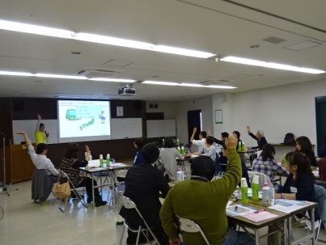
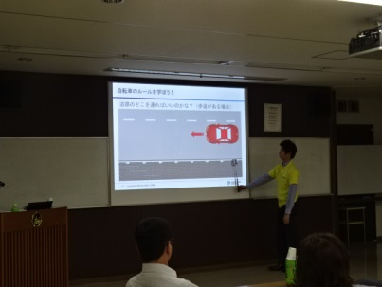
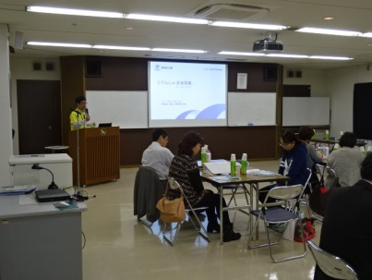

実際におおさか元気広場で行われているプログラムを体験しました。「どんな事故が起きているのか」「交通ルールについて」等について、クイズ等交えながら説明がありました。参加者は子どもになりきって、楽しく交通安全について学びました。

◆ 参加者の感想から
・説明を聞くだけでなく、実際の活動も体験することができ、非常に分かりやすく、伝わりました。
・歯はとても大事なので、楽しく指導できるように、研修で学んだ事を実践したいと思います。
・親子一緒に学ぶ機会が必要だと思います。小さいうちから交通ルールをしっかりと守れる環境になればよいと考えます。
・子どもに考えさせるのに向いているように思い、ぜひ活用してみたいです。

